Лабораторная работа № 8
  - Настройка сетевых сервисов DHCP
Сахно Никита Вячеславович
Содержание
Цель работы 1
Задание 2
Выполнение лабораторной работы 2
Выводы 6
Контрольные вопросы 7

Список иллюстраций
Логическая схема 2
Активация портов 2
Конфигурация DNS сервера 3
Конфигурация DNS сервера 3
Настройка сервиса DNS 3
Настройка DHCP сервиса на маршрутизаторе 4
Настройка DHCP сервиса на маршрутизаторе 4
Информация о пулах 5
Информация о привязке выданных адресов 5
Статические ip-адреса 5
Замена статического адреса на динамический 6
Выделение нового ip 6
Режим симуляции 6

Список таблиц
Элементы списка иллюстраций не найдены.

Цель работы
Приобретение практических навыков по настройке динамического распределения IP-адресов посредством протокола DHCP (Dynamic Host Configuration Protocol) в локальной сети.

Задание
- Добавить DNS-записи для домена donskaya.rudn.ru на сервер dns.
- Настроить DHCP-сервис на маршрутизаторе.
- Заменить в конфигурации оконечных устройствах статическое распределение адресов на динамическое.
- При выполнении работы необходимо учитывать соглашение об именовании

Выполнение лабораторной работы
В логическую рабочую область проекта добавим сервер dns и подключим его к коммутатору msk-donskaya-nvsakhno-sw-3 через порт Fa0/2, не забыв активировать порт при помощи соответствующих команд на коммутаторе (рис. [-@fig:001]).
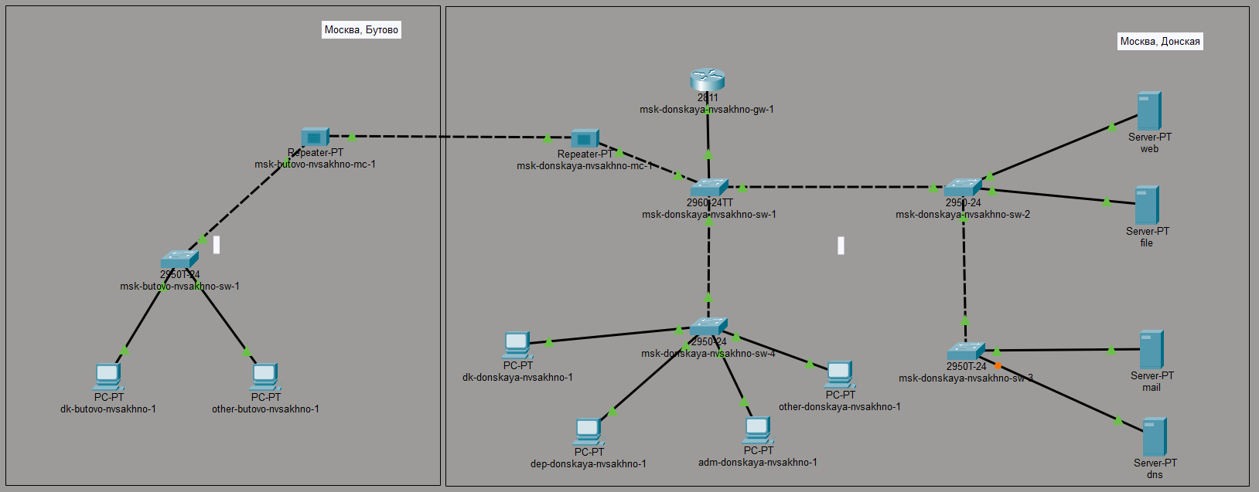
Логическая схема
Активируем порты. (рис. [-@fig:002]).
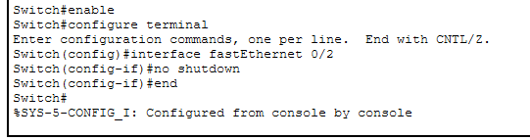
Активация портов
В конфигурации сервера укажем в качестве адреса шлюза 10.128.0.1 (рис. 3.3), а в качестве адреса самого сервера — 10.128.0.5 с соответствующей маской 255.255.255.0 (рис. [-@fig:003]).
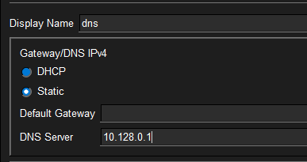
Конфигурация DNS сервера
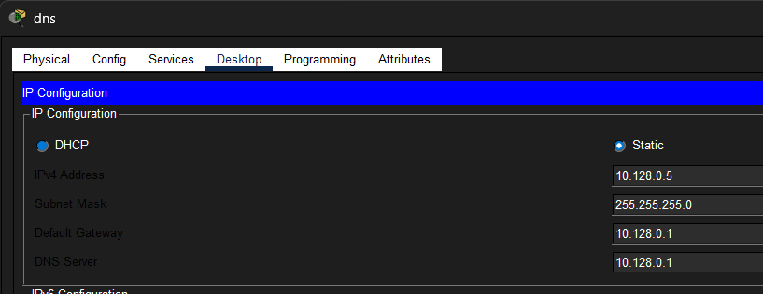
Конфигурация DNS сервера
Настроем сервис DNS: (рис. [-@fig:005]). • в конфигурации сервера выберем службу DNS, активируем её (выбрав флаг On); • в поле Type в качестве типа записи DNS выберем записи типа A(A Record); • в поле Name укажем доменное имя, по которому можно обратиться, например, к web-серверу — www.donskaya.rudn.ru, затем укажем его IP-адрес в соответствующем поле 10.128.0.2; • нажав на кнопку Add , добавьте DNS-запись на сервер; • аналогичным образом добавим DNS-записи для серверов mail, file, dns согласно распределению адресов из таблицы, сделанной в лабораторной работе №3 • сохраним конфигурацию сервера
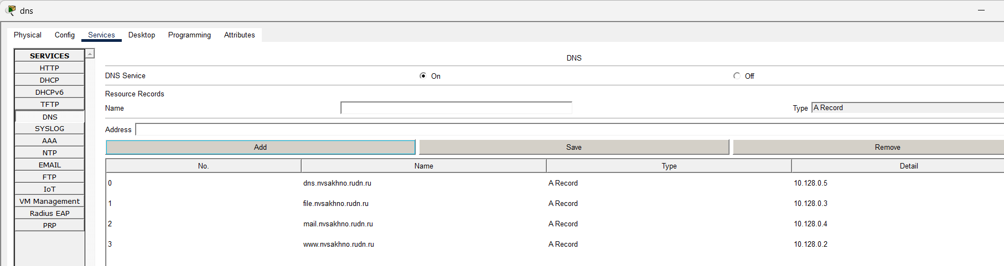
Настройка сервиса DNS
Настроем DHCP-сервис на маршрутизаторе, используя приведённые в лабораторной работе №8 команды для каждой выделенной сети (рис. [-@fig:006]).: • укажем IP-адрес DNS-сервера; • перейдем к настройке DHCP; • зададим название конфигурируемому диапазону адресов (пулу адресов), укажем адрес сети, а также адреса шлюза и DNS-сервера; • зададим пулы адресов, исключаемых из динамического распределения
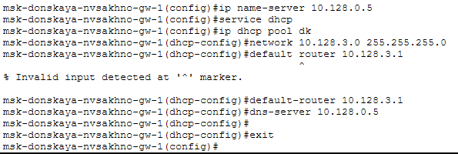
Настройка DHCP сервиса на маршрутизаторе
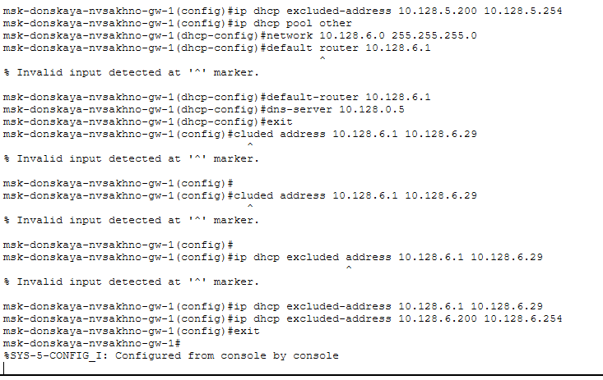
Настройка DHCP сервиса на маршрутизаторе
Посмотрим информацию о настроенных пулах DHCP (рис. [-@fig:008]).
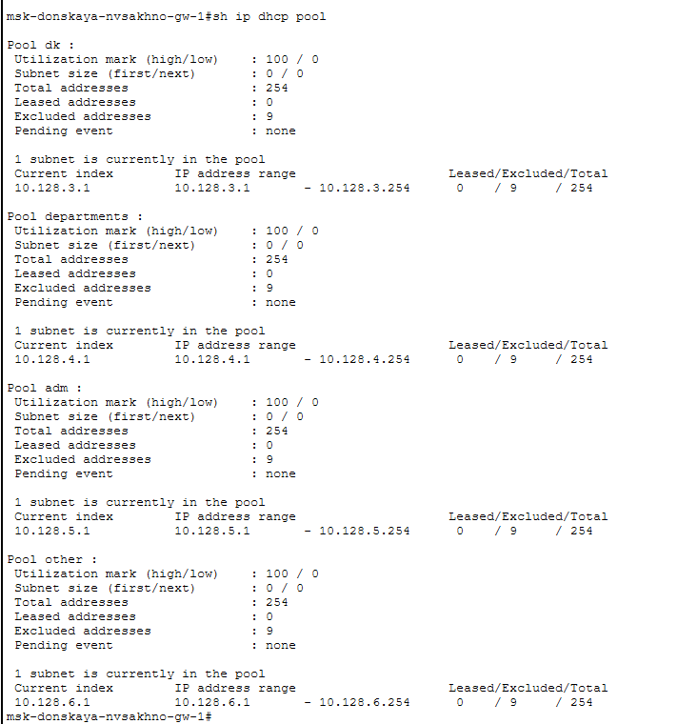
Информация о пулах
Также посмотрим информацию о привязках выданных адресов, но пока нет выданных адресов (рис. [-@fig:009]).
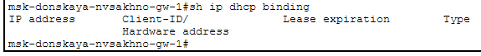
Информация о привязке выданных адресов
Изначально у нас были заданы статические ip-адреса, можем посмотреть их с помощью команды ipconfig (рис. [-@fig:010]).
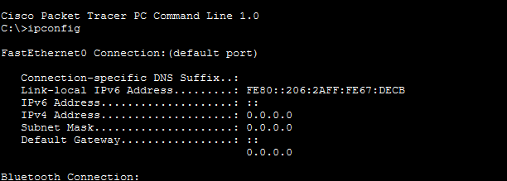
Статические ip-адреса
Теперь на оконечных устройствах заменим в настройках статическое распределение адресов на динамическое (рис. [-@fig:011]).
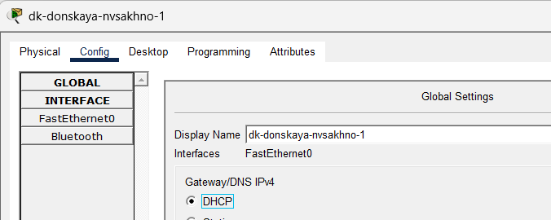
Замена статического адреса на динамический
Проверим, какой ip-адрес выделен теперь (рис. [-@fig:012]).
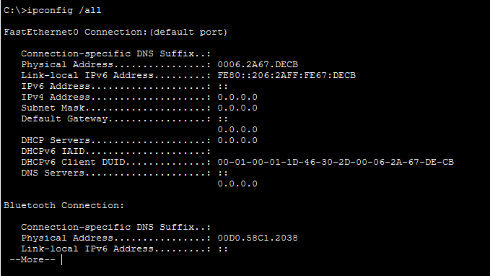
Выделение нового ip
В режиме симуляции изучим, каким образом происходит запрос адреса по протоколу DHCP (рис. [-@fig:013]).
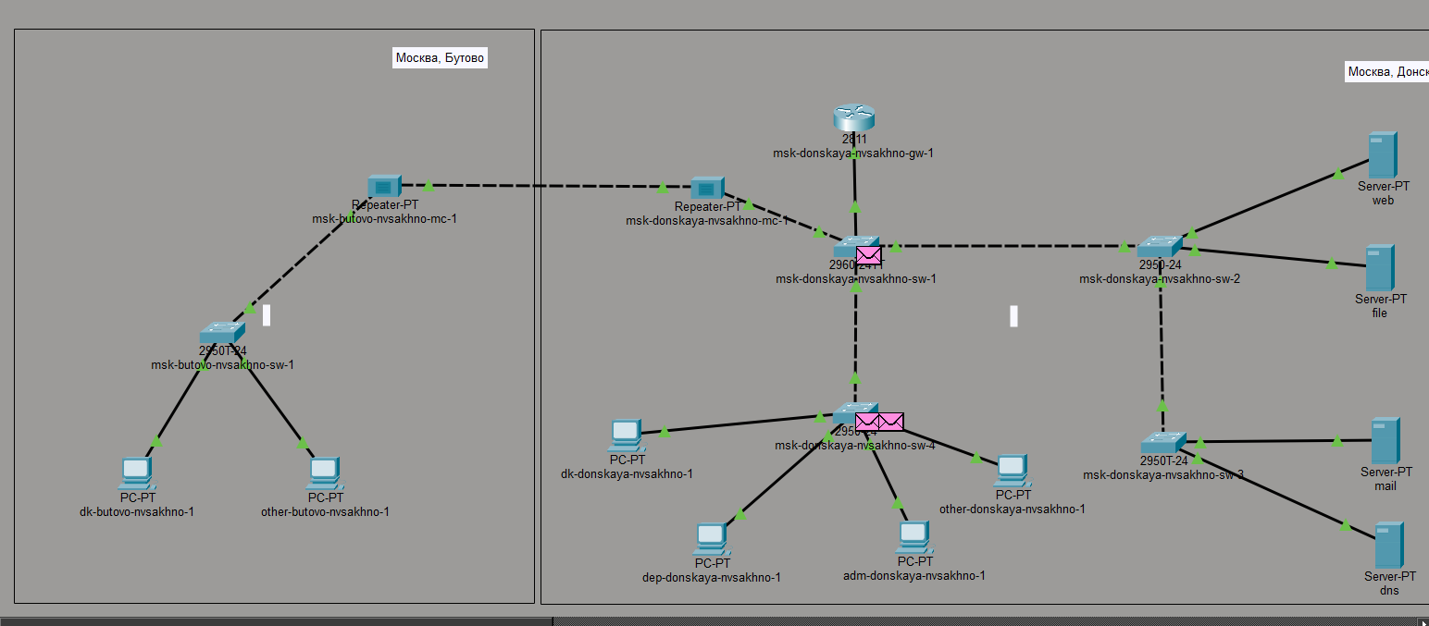
Режим симуляции

Выводы
В ходе выполнения лабораторной работы я приобретел практические навыки по настройке динамического распределения IP-адресов посредством протокола DHCP (Dynamic Host Configuration Protocol) в локальной сети.

Контрольные вопросы
- За что отвечает протокол DHCP? Позволяет серверу динамически распределять IP-адреса и сведения о конфигурации клиентам.
- Какие типы DHCP-сообщений передаются по сети? По данным источника, в DHCP-протоколе используются следующие типы сообщений: • DHCPDISCOVER — клиент отправляет пакет, пытаясь найти сервер DHCP в сети. • DHCPOFFER — сервер отправляет пакет, включающий предложение использовать уникальный IP-адрес. • DHCPREQUEST — клиент отправляет пакет с просьбой выдать в аренду предложенный уникальный адрес. • DHCPACK — сервер отправляет пакет, в котором утверждается запрос клиента на использование IP-адреса.
- Какие параметры могут быть переданы в сообщениях DHCP? Параметры DHCP могут включать IP-адреса, шлюзы, DNS-серверы, временные интервалы аренды и другие настройки сети
- Что такое DNS? DNS (Система доменных имён, англ. Domain Name System) — это иерархическая децентрализованная система именования для интернет-ресурсов подключённых к Интернет, которая ведёт список доменных имён вместе с их числовыми IP-адресами или местонахождениями. DNS позволяет перевести простое запоминаемое имя хоста в IP-адрес.
- Какие типы записи описания ресурсов есть в DNS и для чего они используются? Основными ресурсными записями DNS являются: • A-запись — одна из самых важных записей. Именно эта запись указывает на IP-адрес сервера, который привязан к доменному имени. • MX-запись — указывает на сервер, который будет использован при отсылке доменной электронной почты. • NS-запись — указывает на DNS-сервер домена. • CNAME-запись — позволяет одному из поддоменов дублировать DNSзаписи своего родителя.

